ПРИГЛАШЕНИЕ НА ТУРНИР

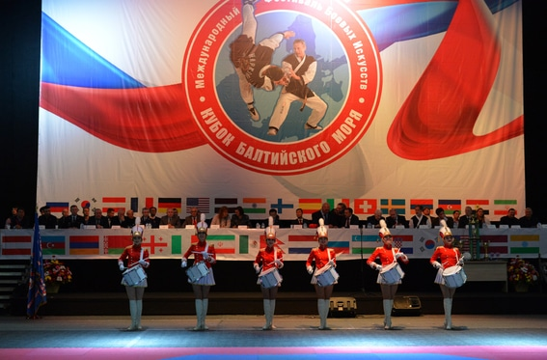

17-19 ноября 2023 года (16 ноября-день заезда; 20 ноября – день отъезда) в Санкт-Петербурге в 25-й раз пройдут Всероссийские спортивные соревнования по тхэквондо (ВТФ) «Кубок Балтийского моря». Соревнования будут проходить на базе концертно-спортивного комплекса «Сибур Арена» по адресу: г. Санкт-Петербург, Футбольная аллея, д.8.
Соревнования проводятся среди спортсменов 2011-2012, 2009-2011, 2006-2008, 2006 г.р. и старше, а также по пхумсэ.
Соревнования среди спортсменов проводятся на электронных жилетах системы KP&P с применением электронных шлемов по новым Правилам ВТФ (наличие капы, перчаток на руки, масок обязательно; маски предоставляются организаторами соревнований).
Всероссийские спортивные соревнования по тхэквондо (ВТФ) «Кубок Балтийского моря» включены в Единый календарный план межрегиональных, всероссийских, международных физкультурных и спортивных мероприятий Минспорта России на 2023 год.
По результатам соревнований возможно присвоение спортивных разрядов: мастер спорта России, кандидат в мастера спорта России, 1 и 2 взрослые разряды, а также юношеские разряды.
17 ноября в рамках «Кубка Балтийского моря» пройдет Международный турнир по хапкидо «Кубок Демида Момота».
По вопросам размещения можно обратиться: Hotel Park Krestovskiy, по адресу: Санкт-Петербург, Крестовский остров, Северная дорога, д. 12 Б.
При бронировании проживания участникам соревнований предоставляется скидка – промокод «КБМ 2023».
Контактное лицо: Мария: 8-964-323-32-33, факс: 8 (812) 406-97-68, 8 (812) 406-97-77. Эл. почта: bron@otelpark.ru

Будем рады видеть Вас на нашем турнире!

